Муниципальное бюджетное учреждение
дополнительного образования
«Детская музыкальная школа имени Джаудата Файзи»
Приволжского района г. Казани

Ансамблевое исполнительство в классе фортепиано

Номинация: «Учебно-методические работы»

Методические рекомендации

Авторы:
Баранова Светлана Александровна,
концертмейстер высшей категории,
89172344988,
baranovasveta1970@mail.ru
Мартиросян Кристина Вячеславовна,
преподаватель высшей категории по классу фортепиано,
89872682490,
km603267@gmail.com

Казань-2022

Аннотация

Данные методические рекомендации представляют собой попытку систематизировать процесс овладения навыком игры в ансамбле. Авторы ставят перед собой задачу выявить и охарактеризовать особенности работы в классе фортепианного ансамбля, опираясь на изучение и обобщение передового практического, в том числе и собственного многолетнего опыта работы в ДМШ им. Д.Файзи Приволжского района г.Казани.
Определяются основные элементы содержания, форм и методов подготовки. В работе предпринимается попытка, опираясь на анализ исследовательских и учебно-методических трудов в области ансамблевого искусства, сформировать у учащихся музыкально-теоретические знания, исполнительские умения и навыки, необходимые для творческого общения; создать целостное методическое и практическое отражение в структуре и содержании обучения; выстроить в определенной доступной последовательности процесс усвоения навыков игры в ансамбле; а также воспитать у юного музыканта организационно-коммуникативные способности, необходимые для организации различных видов и форм художественно-творческой и культурно-досуговой деятельности. В работе приводятся в качестве примеров музыкальные фрагменты произведений, способствующие успешному продвижению ученика.
В данном пособии отражен практический опыт преподавателя по классу фортепиано и концертмейстера ДМШ. Методические рекомендации охватывает как область детского (ученического), так и взрослого (преподавательского) музицирования и предназначены преподавателям, концертмейстерам ДМШ и ДШИ.

Оглавление

АННОТАЦИЯ 2
ОГЛАВЛЕНИЕ 3
Пояснительная записка 4
1. История фортепианного ансамблевого исполнительства………………………………………………………5
2. Ансамбль 6
Виды фортепианных ансамблей, специфические черты и особенности 6
Организация коллектива 8
Общие принципы работы в ансамбле 10
3. Практические рекомендации 12
Заключение 20
Список литературы 21

Пояснительная записка

Теория и практика музыкального образования постоянно требует обновления различных сторон педагогического процесса. В последнее время наблюдается повышение интереса к ансамблевому исполнительству в музыкальном учебно-воспитательном процессе учреждений дополнительного образования детей.
Музыкальное развитие учащихся происходит в разнообразных видах музыкальной деятельности: прослушивании музыки, посещении концертов, лекций, беседах на уроке, изучение музыкально-теоретических дисциплин и т.д. Но главным является непосредственный практический контакт с материалом на занятиях в исполнительских классах. Основными средствами практического достижения цели должны стать чтение с листа, эскизное прохождение материала, ансамблевая игра, транспонирование.
Ансамблевая игра является важным фактором приобщения учеников к камерному музицированию, влияющим на общемузыкальное развитие. Она развивает культуру отношений, выдвигает перед партнерами определенные этические и нравственные проблемы. Так, советский педагог В. Сухомлинский писал: «Если внимательно проанализировать, что в житейском плане называется счастьем и несчастьем, удачей и неудачей…- все это основывается на культуре человеческих отношений, умении управлять своими желаниями, сообразую и согласуя их с желаниями других людей». [8]
Актуальность темы.
Дружеское общение, способность понять другого человека, коллективный труд – все эти нравственные качества совершенствуют характер ученика, а это, в свою очередь, создает необходимые предпосылки к овладению исполнительским искусством. Устойчивый интерес учащихся к совместному творчеству в ансамбле позволяет эффективно решать узко- технологические проблемы совершенствования игровых навыков, развивать весь комплекс музыкальных способностей, а также способствует активизации занятий и стабильности публичных выступлений.
Целью работы является оказание методической помощи педагогам, преподающим предмет «Ансамбль» в классе специального фортепиано ДМШ и ДШИ, а также педагогам-практикам и концертмейстерам.
Задачи:
- Проследить историю формирования ансамблевого музицирования как жанра;
- Определить особенности фортепианных ансамблей;
- Способствовать формированию потребности коллективного музицирования;
- Способствовать развитию навыков ансамблевого исполнительства;
- Дать практические рекомендации на примере ансамблевого репертуара.
Все вышесказанное является обоснованием выбора темы методических рекомендаций.
В целях пропаганды и сохранения национального татарского искусства и национальных традиций репертуар методических рекомендаций представлен творческим наследием татарских композиторов И.Байтиряка, Р.Белялова, Р.Еникеева, Р.Яхина.

1.История фортепианного ансамблевого исполнительства

Особый интерес к жанру фортепианного дуэта (фортепианного ансамбля) возрос в наше время. Интенсивное развитие этого мегажанра ощущается как в исполнительском, так и в композиторском творчестве. Появляется ряд профессиональных ансамблевых конкурсов, фестивалей, как в нашей стране, так и в других странах. Истоки возникновения первых пьес, обозначенных for two to play, уходят в конец 16 века, в начало 17 века в Англию. Произведения на раннем этапе развития клавирного дуэта, получили распространение главным образом в сфере домашнего музицирования. Во второй половине 18 века в связи с появлением молоточкового фортепиано и его новыми возможностями: расширенный диапазон, способность постепенного увеличения и уменьшения звучности, добавочный резонатор педали, жанр фортепианного дуэта получил стремительное развитие.
К началу ХIХ века фортепианный ансамбль утвердился как полноправная самостоятельная форма музицирования. Возникла богатая и разнообразная литература. Для фортепиано в четыре руки писали почти все композиторы ХIХ и ХХ столетия. [1]
Исполнительское искусство фортепианного дуэта с начала XXI века находится в фазисе подлинного взлета. Сегодня совместные выступления ведущих пианистов (Аргерих - Плетнев, Петров - Гиндин, Любимов - Соколов, Руденко - Луганский и др.) становятся привычным явлением концертной жизни. Одной из примет времени стало появление постоянных составов фортепианного ансамбля. Концертная и просветительская деятельность таких известных фортепианных дуэтов, как Брук - Тайманов, Эден - Тамир, Бахчиев - Сорокина, в немалой степени способствовала популяризации жанра.

2.Ансамбль

Виды фортепианных ансамблей, специфические черты и особенности

Ансамбль (от фр. ensemble — совокупность, стройное целое) означает согласованность, единство частей, образующих что-либо целое. В музыке это совместное исполнение музыкального произведения несколькими участниками или музыкальное произведение для небольшого состава исполнителей. [2].
Существует две разновидности фортепианного ансамбля:
1. Произведения, написанные для одного рояля в четыре руки, где каждая отдельная партия рассчитана лишь на половину инструмента. Но это не означает, что ее легче исполнить. Напротив, сложность заключается в том, что пианист, привыкший владеть безраздельно всей клавиатурой, должен сосредоточить свое мастерство только на определенном ее участке – верхнем или нижнем регистре. Кроме того, оба участника должны правильно располагаться за инструментом, чтобы не мешать друг другу и не сталкиваться руками. Это не так легко, как может показаться на первый взгляд, особенно если партии партнеров пересекаются.
Нельзя сбрасывать со счетов еще один немаловажный момент – пианист, исполняющий в четырехручном дуэте вторую партию, полностью отвечает за педализацию. Он обязан слушать не только себя, но и партнера и уметь в любой момент скорректировать педаль, если кто-то из них допустил ошибку, сыграл не очень чисто и т.д. Эта задача требует от исполнителя предельной концентрации внимания, быстрой реакции и прекрасного слуха, ведь не грамотно взятая педаль может исказить звучание.
Таким образом, вторая партия имеет не менее существенное значение для четырехручного фортепианного ансамбля, чем первая, пусть даже уступает ей в виртуозности. Точно так же и игра в четыре руки, является не менее увлекательной и трудной, чем исполнение на двух роялях.
2. Фортепианные дуэты для двух роялей, где каждый пианист имеет в своем распоряжении целиком всю клавиатуру, может ощущать себя в большей степени солистом. Каждая партия приобретает большую самостоятельность, что расширяет художественные средства ансамбля. Этот вид ансамбля также обладает своей спецификой. Например, важным моментом является расположение двух инструментов на одной сцене относительно друг друга. В классах учебных заведений фортепиано обычно стоят рядом, и это расположение, конечно, наиболее удобно для пианистов, поскольку они хорошо видят руки партнера и могут корректировать различные ансамблевые моменты.
Однако, на сцене инструменты могут быть расположены валетом или vis-a-vis, что считается наиболее правильным, профессиональным, но требует от участников определенного навыка. Сидя напротив, партнеры видят только лица друг друга, и это является для них единственным ориентиром во время исполнения. Играть в ансамбле совершенно свободно, полагаясь лишь на визуальный контакт с партнером, могут только опытные мастера. Начинающим ансамблистам все-таки лучше располагаться рядом и пересаживаться лишь тогда, когда между ними появиться полное взаимопонимание. Кстати, присутствие партнера за соседним инструментом нередко помогает психологически, особенно если один из ансамблистов волнуется больше другого. Пианист, исполняющий партию второго рояля, расположенного рядом с первым, оказывается визуально на втором плане.
Пусть это покажется забавным, но, как показывает практика, такое расположение действительно успокаивает, дает почувствовать себя в некотором смысле «под крылом» своего более смелого партнера и помогает справляться со сценическим волнением. Когда чрезмерно впечатлительный музыкант успокоится, а дуэт окрепнет и наберется опыта, оба участника будут готовы сесть друг напротив друга и пользоваться одинаковым вниманием публики.
Различия в характере ансамблей отразились и в музыке, создаваемой для них: произведения для двух фортепиано тяготеют к виртуозности, концертности, сочинения же для четырехручного дуэта - к стилю камерного музицирования.
Таким образом, не остается сомнений в том, что каждый вид фортепианного ансамбля, будь то четырехручный дуэт или ансамбль для двух фортепиано, по-своему интересен и сложен. Выбор же той или иной формы дуэтного исполнительства целиком и полностью зависит от личных предпочтений музыкантов. [3].

Организация коллектива

К существующим, на данный момент, учебным планам, фортепианный ансамбль включен с 4 класса. Это естественно, ведь ученик, способный качественно включиться в работу в паре с партнером, должен уже обладать определенным набором навыков и умений в игре на фортепиано
Условно можно обозначить следующий состав ансамблей:
- преподаватель –ученик. Первый партнер по ансамблю для маленького пианиста это его педагог. В самом начале обучения сольный репертуар не отмечается богатством фактуры. Юному пианисту уже скучно играть мелодии из двух-трех нот. Но когда эти «две ноты» обрастают палитрой гармоний в партии учителя - серое звучание становится цветным, и у ребенка появляется полное ощущение, что это он сделал такую красоту. В результате, с одной стороны, воображение ученика оживляется, усиливается интерес к исполняемому, с другой стороны, требует от малыша большого внимания и заставляет его не только сосредоточиться на себе, но и слушать своего взрослого партнера.
Современные пособия для начинающих пианистов включают разнообразный материал для игры в четыре руки. В педагогической практике широко используются следующие сборники: В.Г. Игнатьев, Л.В. Игнатьева «Я музыкантом стать хочу»; И.М. Лещинская, В.Б. Пороцкий «Малыш за роялем»; Л.А. Баренбойм, Н.Н. Перунова «Путь к музыке»; А.Д. Артоболевская «Первая встреча с музыкой»; И.С. Королькова «Крохе-музыканту»; О.А. Геталова «В музыку с радостью» и др.
На любом профессиональном уровне, будь то учащиеся или состоявшиеся музыканты, определяющим всю дальнейшую судьбу зарождающего фортепианного дуэта, является формирование ансамблевой пары.
- два ученика. Преподаватель отвечает за формирования фортепианного дуэта, от этого зависит эффективность занятий. Перед приходом в класс ансамбля новых учеников следует собрать подробную информацию о будущих воспитанниках. Участники должны подходить друг другу не только по исполнительским параметрам (обладать схожей манерой звукоизвлечения, находиться на одном уровне технических возможностей, быть одинаково развитыми в художественном отношении и т.д.), но и по характеру и темпераменту, быть примерно одного возраста.
Процесс привыкания ансамблистов друг к другу невероятно сложен и требует большой психологической работы, которая подчас лежит и в сфере морально-этических взаимоотношений. Не секрет, что, в отличие от исполнителей на оркестровых инструментах, которые с детства обучаются навыкам ансамблевой игры - от выступлений с концертмейстером, до игры в различных ансамблях, оркестрах, - "пианисты овладевают своим мастерством в условиях индивидуальных занятий и привыкают к ним, как к единственно возможной форме работы". [4] Поэтому психологические установки пианиста-солиста часто оказываются помехой на пути к достижению ансамблевого единства.
Педагог должен тщательно продумать распределения по партиям. Недопустимо как завышение, так и занижение трудностей партии. При распределении партий руководителю нужно объяснить равнозначность каждого участника ансамбля независимо от того какую партию он играет.
- фортепианный дуэт преподавателей. Игра в ансамбле требует умения подхватить друг друга в нужный момент, поддержать инициативу или отступить на второй план, уловить единое движение. Игра в ансамбле требует от участников стабильного партнерского чувства, выраженного в умении подхватить друг друга в нужный момент. Поддержать инициативу или отпустить на второй план, уловить единое движение. В настоящем фортепианном дуэте два человека становятся единым целым.

Общие принципы работы в ансамбле

Необходимо различать два вида работы над ансамблем. Первый – когда ансамблевое музицирование помогает овладению навыком беглого чтения с листа, расширению кругозора и репертуара, а второй – когда ансамбль становится предметом изучения, тщательной отделки и исполнения на эстраде.
В первом случае перед учеником, наряду с сольным прочтением нотного текста встает необходимость услышать, что играет партнер. При этом малейшая неточность одного из них сбивает другого, и найти нить музыкального повествования гораздо сложнее. Отсюда еще большая мобилизация волевых качеств ученика на непрерывность течения музыки в ансамбле, несмотря на то, что фактура ансамблей зачастую проще, дифференцированней, чем в сольных пьесах средней трудности.
Остановимся на некоторых закономерностях второго вида ансамблевого музицирования, т.е. когда ансамбль досконально изучается в классе. Работа над ансамблем может и должна решаться в процессе координации и совместной отработки деталей исполнения участниками дуэта. При этом осваиваются основные приемы и элементы ансамблевой техники: единство темпа и ритма (синхронность движения), единство фразировки, тембров, и игровых приемов, уравновешенность динамики. Каждый участник дуэта должен ясно представлять свою роль в решении совместных задач в каждом конкретном случае на протяжении всего исполнения ансамбля. Только на такой основе можно построить верные и художественно оправданные взаимоотношения между партнерами в реализации исполнительского замысла.
Синхронность звучания - один из главных показателей качества ансамблевой игры. Это не столь простое понятие, как кажется на первый взгляд. Если его детализировать, то кроме одновременного «взятия» и «снятия» звуков, оно включает в себя единые приемы звукоизвлечения, соответствующие музыкальному образу, соразмерность в сочетании нескольких голосов, равновесие в удвоениях и аккордах, передачу мелодических линий из партии в партию, общность ритмического и метрического пульса, тембральное звучание регистров, динамическое единство, владение техникой дирижерских жестов, чувство темпа, педализацию.
Особую трудность представляет совместное rubato, органично и адекватно соответствующее авторскому тексту. Необходимо, чтобы все ускорения и замедления темпа были прочувствованы, выверены и отработаны еще в домашних условиях, при этом не становясь некими заученными раз и навсегда "общими местами". "Свобода непосредственного музыкального высказывания отнюдь не сковывается ансамблевым выступлением... Но она проявляется в меньших дозах, чем при сольной игре" [4].
Аналогичный принцип должен соблюдаться и при работе над динамическими оттенками. В отличие от сольного исполнительства, варьирование динамического рисунка во время эстрадного выступления одним из ансамблистов может негативно сказаться на качестве исполнения, разрушив целостность и выразительность звучания.
Безусловно, решение всего комплекса задач или их части достигается длительным процессом обучения. Но характерный для этого подход развивающего обучения, заключающийся в строгой осмысленности, увеличении теоретической емкости занятия, организации условий для самостоятельности и творческой инициативы учащихся необходим с самых первых ансамблевых опытов.

3. Практические рекомендации

Часто в ансамблевых пьесах исполнитель аккомпанемента должен следовать за исполнителем мелодии, играя свою партию тише и слушая развитие мелодической линии:
Р.Белялов «Галоп» из «Концертной
сюиты» для двух фортепиано
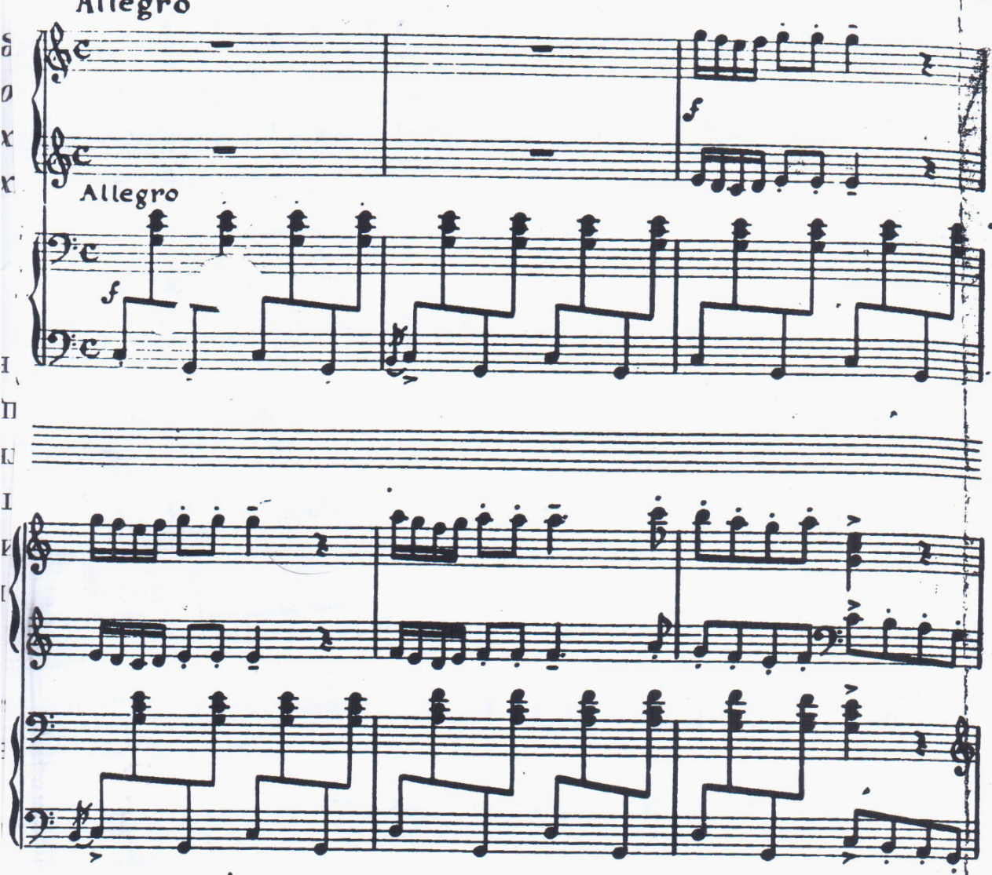
Встречаются ансамбли, в которых партии равноценны. Так, в «Вальсе» Р.Белялова из Концертной сюиты для двух фортепиано исполнителям нужно очень внимательно слушать друг друга, найти тембровый и динамический баланс для того, чтобы обе мелодии были рельефно выделены, а не заглушали одна другую.
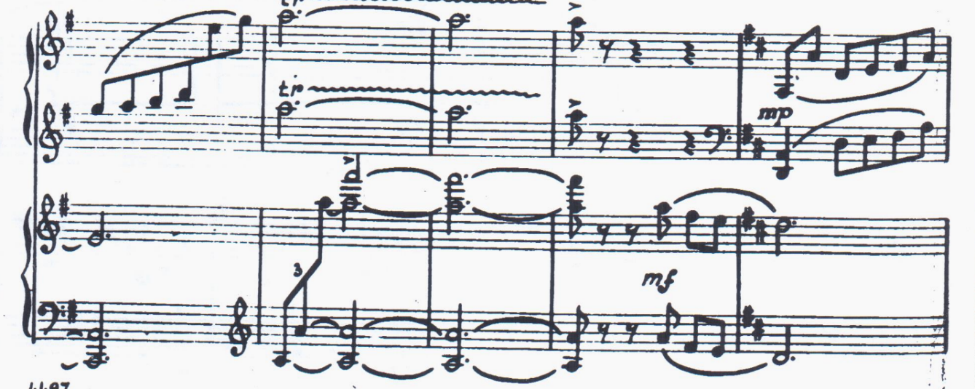
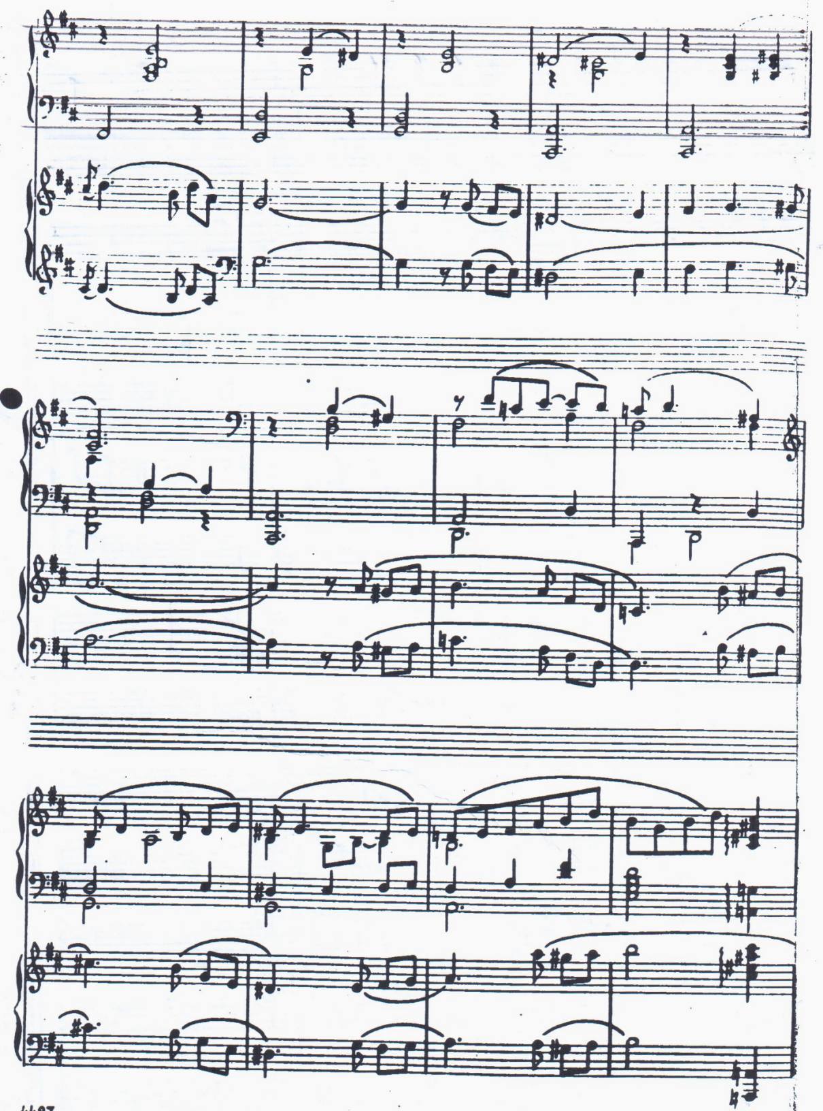
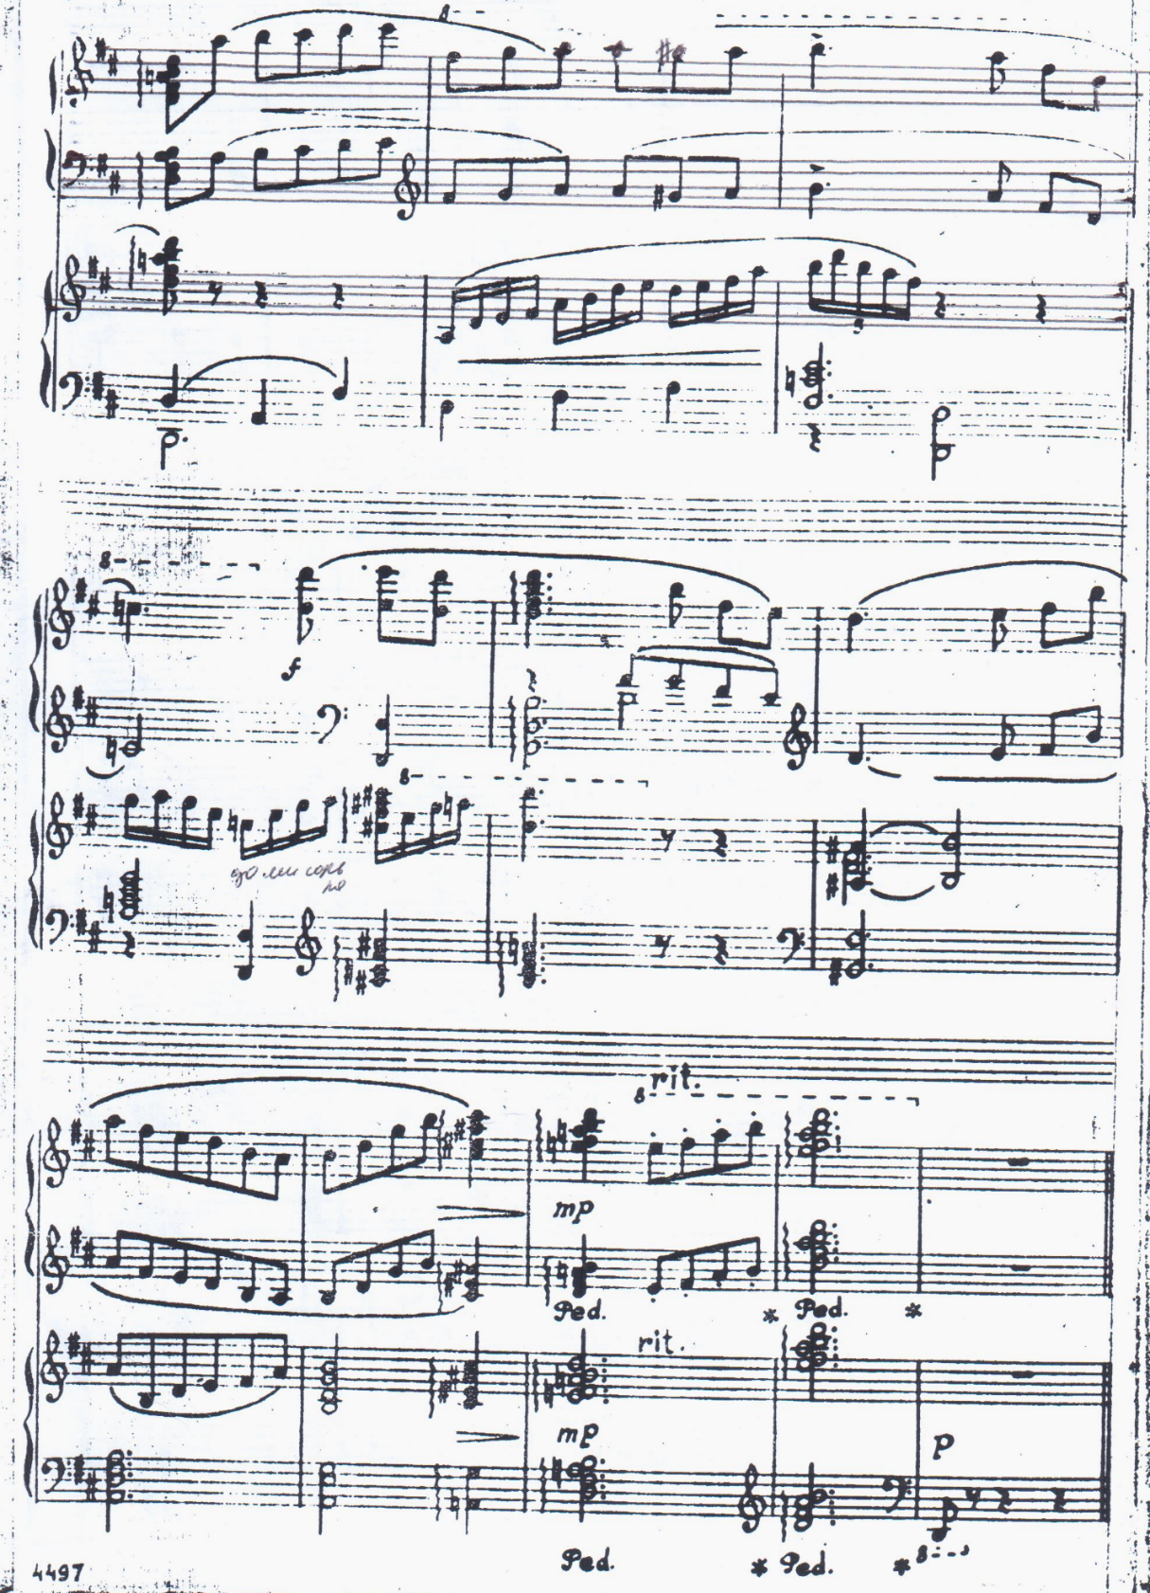

Иногда в ансамблях можно выделить и диалогические элементы, когда партнеры передают друг другу однотипные (или не однотипные) фразы или предложения:

И.Байтиряк «Я люблю и лето, и зиму
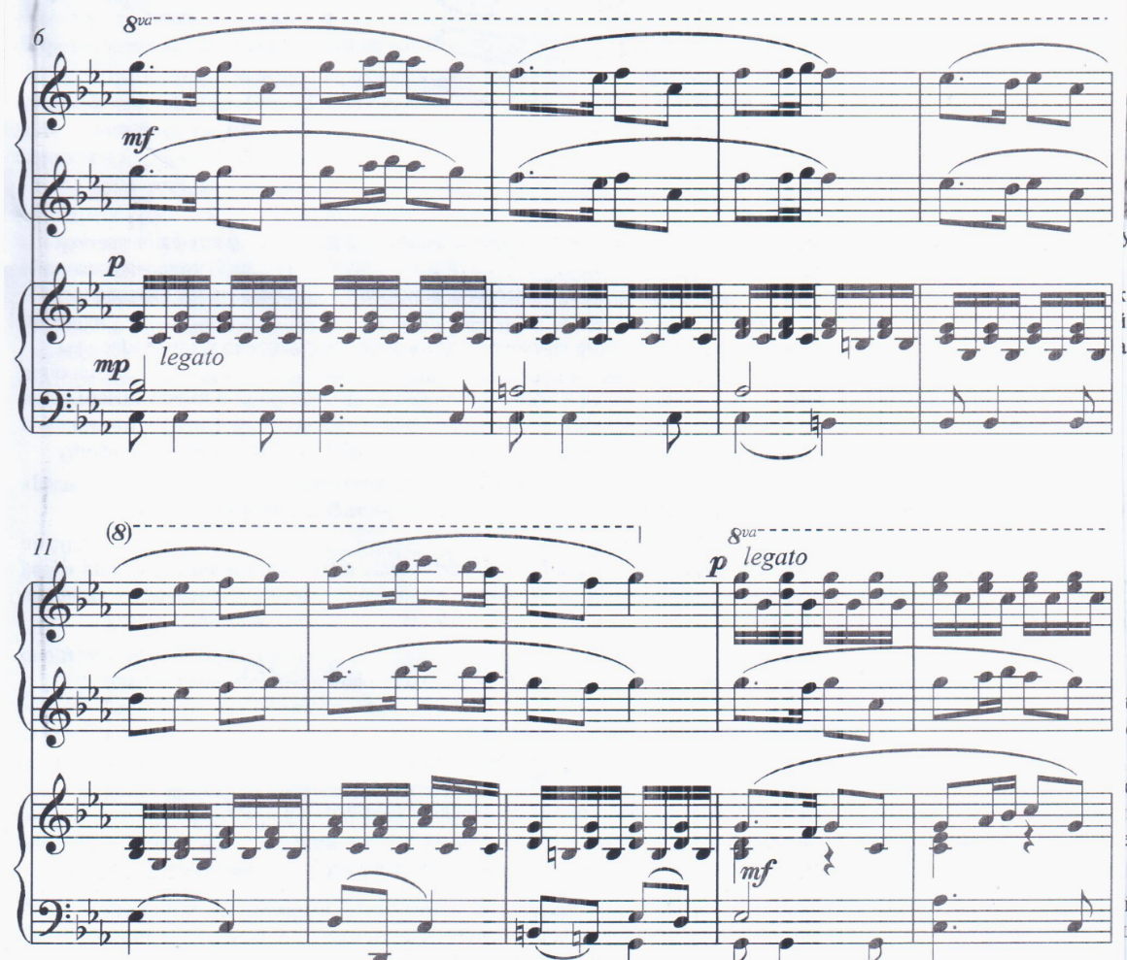
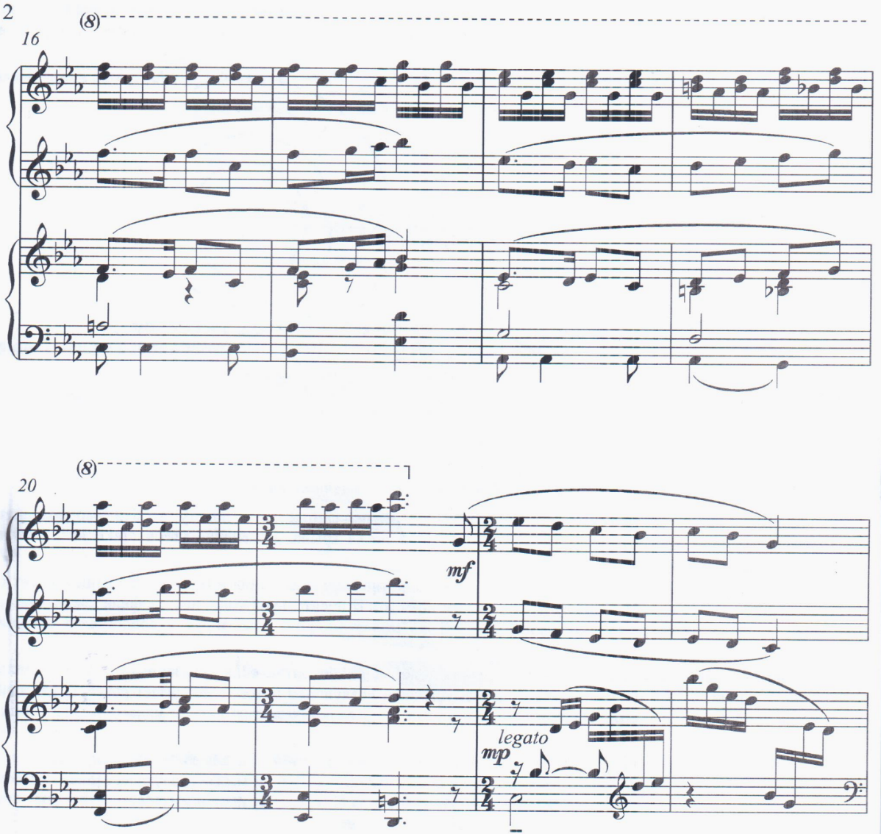
Как видно из примера, имитация однотипных фраз каждый раз приобретает индивидуальный характер благодаря смене регистров. Мы ограничились лишь тремя видами взаимоотношений партнеров, наиболее часто встречающихся в практике ансамбля. Конечно, они могут быть многообразны. Возможны варианты смешения видов, когда в ансамбле, в различных его мизансценах, проходят все три перечисленных вида либо только один из них и т.д.
Наиболее трудным техническим приемом в работе над ансамблем является развитие навыка «подхвата» различного рода движений (аккордовое, пасссажное), которые имитируют, развивают или завершают начатый партнером фактурный рисунок. «Подхват» может осуществляться без перерыва, отделяться паузой, иметь связующее начало, вторгаться в еще не законченную фразу. [7]
А.Ключарев «Танец»
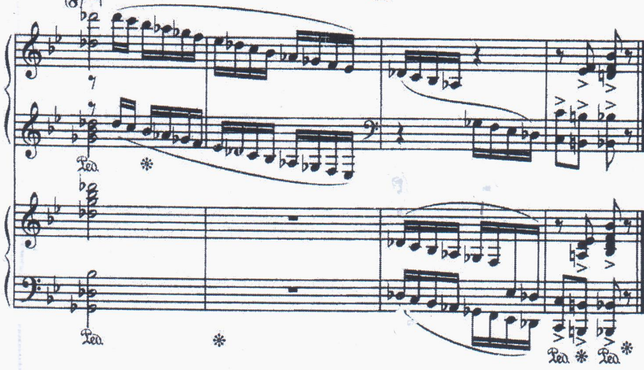

Техническая задача партнеров – достичь синхронного звучания, не опережая и не опаздывая, соблюдая динамическое соотношение голосов. Возникает необходимость координации и совместной работы даже при исполнении сравнительно несложного пассажа.
Особую трудность в ансамблевом исполнительстве представляют различного рода унисонные и параллельные движения. Здесь проявляется и проверяется мастерство взаимодействия партнеров в точности штриха, темпоритма, динамики и других выразительных средств музыкального исполнительства.
Р.Белялов «Тарантелла» из Концертной
сюиты для двух фортепиано
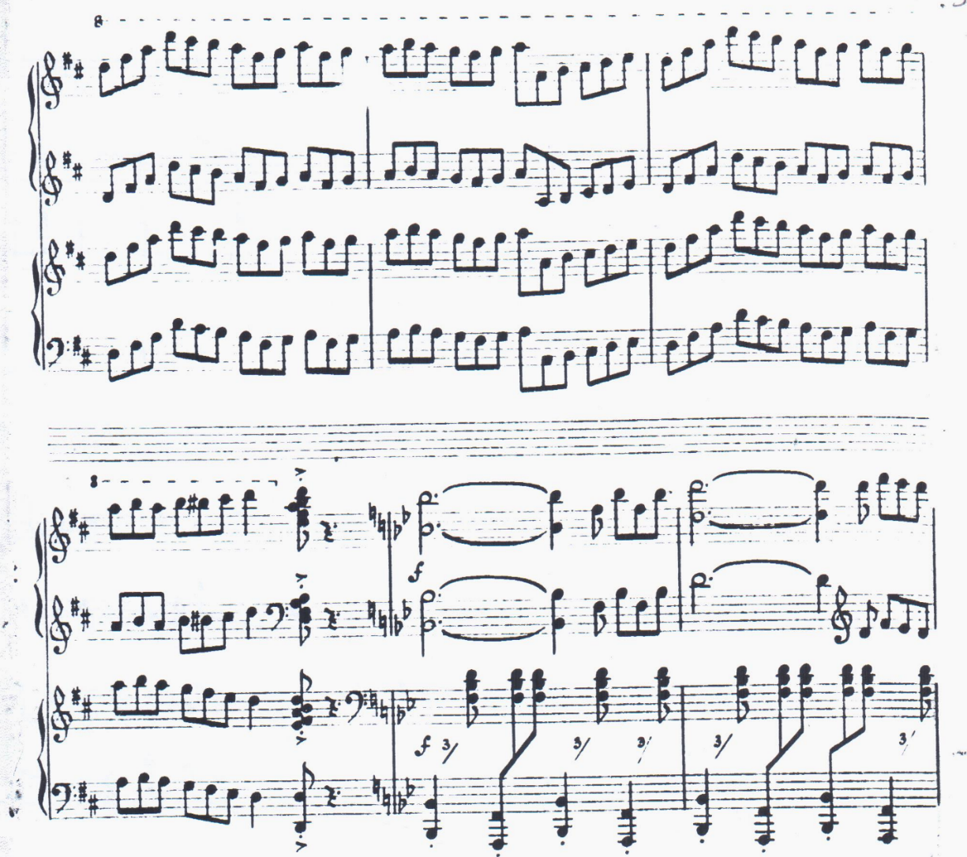

В ансамблях унисонные движения могут быть не только параллельными, но и расходящимися, встречными, переплетающимися и т.д.
В произведениях, написанных современными композиторами, встречаются различного рода полиритмические трудности, быстрые смены размеров и т.д.
Полиритмия (от греч. – многий и ритм) – сочетание в одновременности двух или нескольких ритмических рисунков. В широком смысле – объединение в многоголосии любых, не совпадающих друг с другом ритмических рисунков. [6]
Обратимся к фрагменту романса Р.Яхина «Моя милая». Это произведение имеет особенность – триольный ритм в I партии (primo) и дуольный – во II партии (secondo), затем наоборот. Чтобы добиться сочетания этих ритмических фигур, рекомендуется отработать совмещение сильных долей, почувствовать ритмическую независимость партий. Можно порепетировать II партию с пением мелодии. Полезно поиграть по партиям с метрономом в пульсации четвертными нотами.
Каждому участнику ансамбля предлагается прохлопать ритм правой рукой – триольный и одновременно левой рукой – дуольный. Затем исполнителю I партии следует простучать ритм на три, а исполнителю II партии – одновременно на два, и наоборот.
Как только получится почувствовать эту полиритмию и точно выполнить ее в упражнении, можно соединить партии. Сначала отрабатывается часть нотного текста (период), а затем происходит дальнейшее освоение текста. [5]
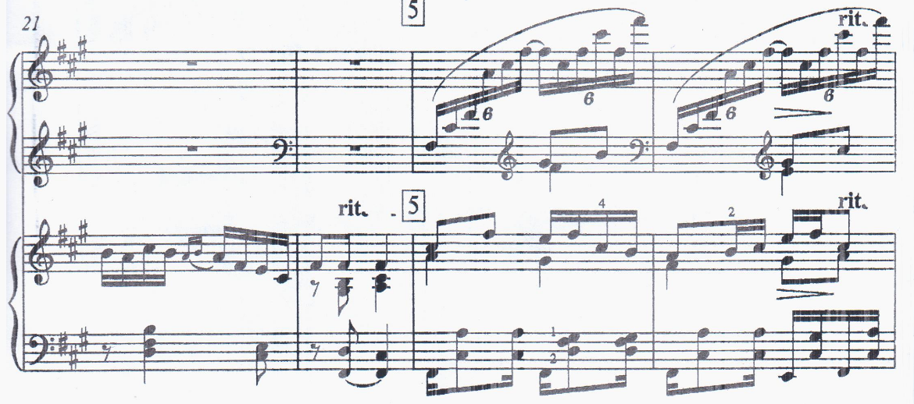
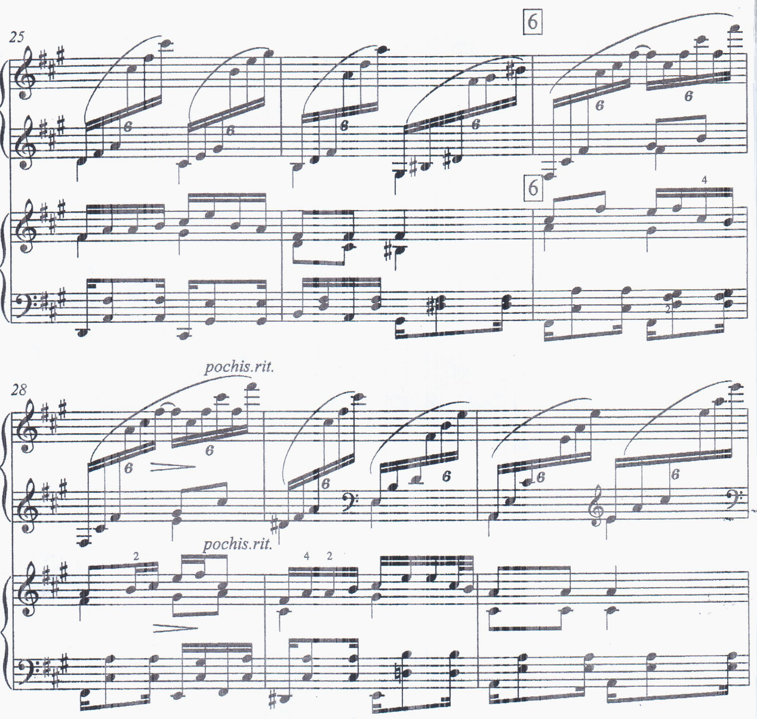
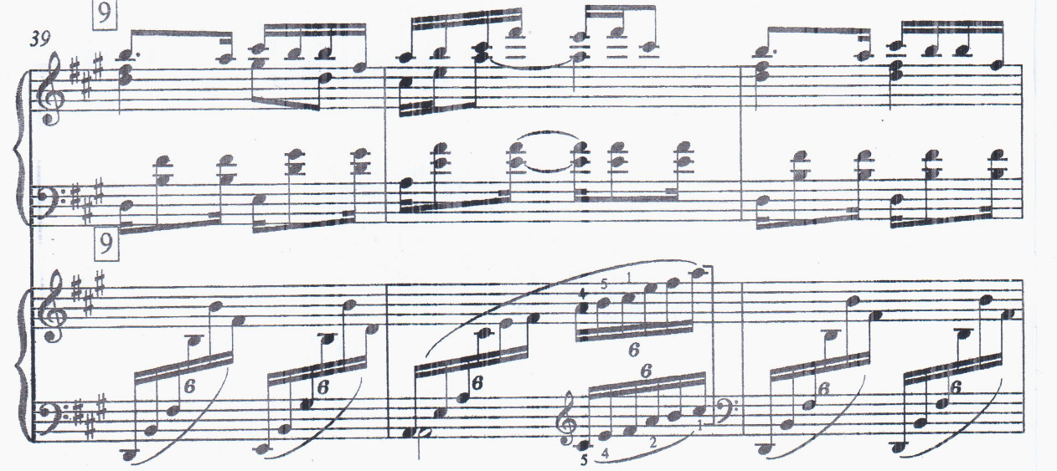
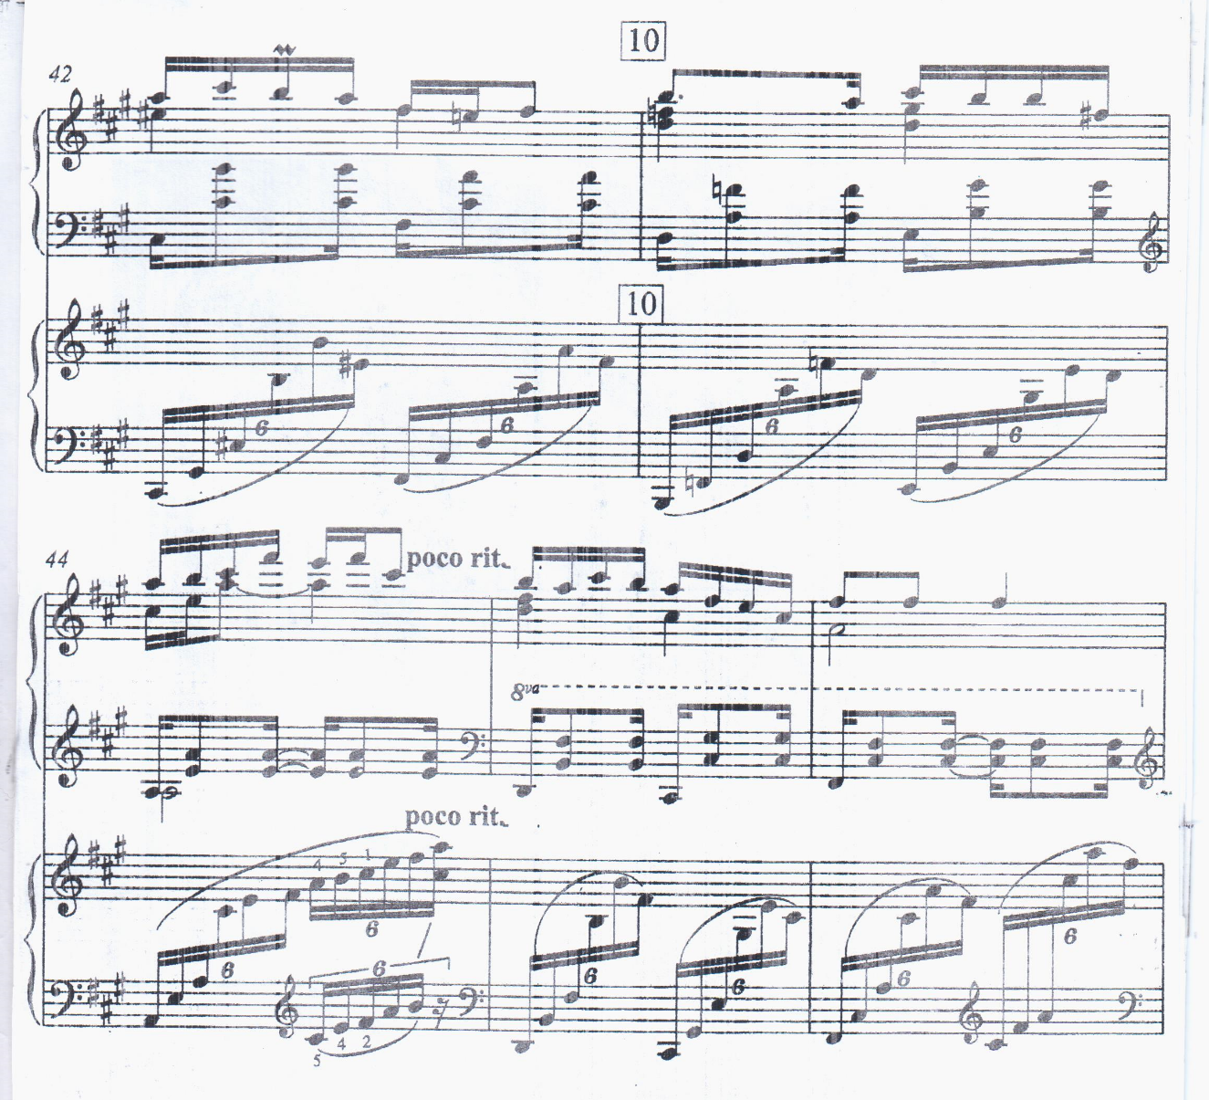
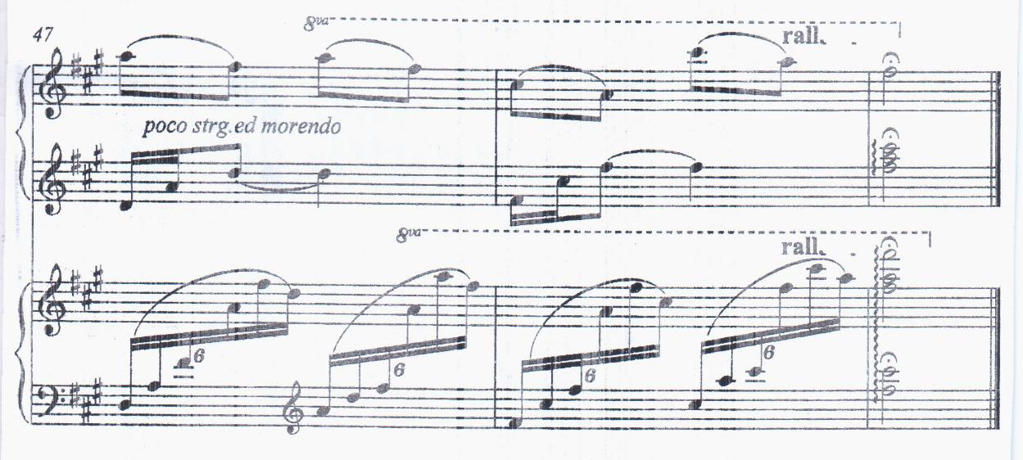

Заключение

Ансамблевое музицирование обладает огромным развивающим потенциалом всего комплекса способностей учащегося: музыкального слуха, памяти, ритмического чувства, двигательно-моторных навыков; расширяется музыкальный кругозор; воспитывается и формируется художественный вкус, понимание стиля, формы произведения.
Развиваются профессионально-психологические качества: наблюдательность, критичность, стремление к совершенствованию собственного звучания, слуховой контроль, рационализация профессиональных игровых движений.
Мобилизуются ресурсы, появляется смысл занятий, ребенок ощущает успех – единственный источник внутренних сил.
Ансамблевое музицирование заметно прогрессирует. В наши дни происходит увеличение количества конкурсов и фестивалей различных уровней, где выступления ансамблей пользуются успехом у слушателей. Почти в каждом из них присутствует возрастная группа «Профессионал», где преподаватели принимают активное участие.
Эти выступления способствуют приобретению уверенности, чувства сценической свободы, прививают вкус и интерес к концертным выступлениям. Все это говорит о необходимости занятий ансамблевым музицированием.
Таким образом, цель работы - оказание методической помощи педагогам, преподающим предмет «Ансамбль» в классе специального фортепиано ДМШ и ДШИ, а также педагогам-практикам и концертмейстерам, достигнута и поставленные задачи решены.
Материалы данного пособия представляют интерес для преподавателей фортепиано и концертмейстеров ДМШ и ДШИ.

Список литературы

- Благой Д. Искусство камерного ансамбля и музыкально-педагогический процесс. – Москва: Музыка, 1979. - 166с.
- https://ru.wikipedia.org – Википедия.
- Готлиб А. Заметки о фортепианном ансамбле // Музыкальное исполнительство. Вып.8 Москва, 1973.
- Готлиб А. Основы ансамблевой техники. - Москва, Музыка, 1971. - 94с.
- Гофман И. Фортепианная игра. Ответы на вопросы о фортепианной игре. - Москва: Государственное музыкальное издательство, 1961. – 224с.
- Полиритмия [Электронный ресурс] // Музыкальная энциклопедия. –https://dic.academic.ru/dic.nsf/enc_music/6088/Полиритмия.
- Спектор Б. Организация и методика проведения развивающих форм работы в классе фортепиано // Учебное пособие для слушателей факультета повышения квалификации руководящих работников и специалистов культуры. – Минск: Издательство БелГИПК, 2004. – 58с.
- Сухомлинский С. Воспитание без наказания // Правда, 1968, 25 марта.

